Thành viên 4: Biên tập viên Kỹ thuật (Thiết kế & Kết luận)
4. Thiết kế thuật toán
4.1. Ý tưởng thiết kế
Bài toán N-Queens yêu cầu đặt N quân hậu trên bàn cờ kích thước N × N sao cho không có hai quân hậu nào tấn công lẫn nhau. Do quân hậu có khả năng di chuyển theo hàng, cột và hai đường chéo, một vị trí chỉ được xem là hợp lệ khi thỏa mãn đồng thời ba ràng buộc: không cùng cột, không cùng đường chéo chính và không cùng đường chéo phụ.
Để giải bài toán, nhóm sử dụng phương pháp quay lui (Backtracking). Ý tưởng chung là đặt quân hậu lần lượt theo từng hàng. Tại mỗi hàng, thuật toán thử các vị trí khả dĩ; nếu vị trí hiện tại hợp lệ thì tiếp tục xử lý hàng kế tiếp. Khi gặp tình huống không còn vị trí phù hợp, thuật toán quay lui về hàng trước để thử phương án khác.
Trong quá trình cài đặt và đánh giá, nhóm xây dựng hai phiên bản thuật toán:
Phiên bản 1: quay lui thuần túy, kiểm tra tính hợp lệ bằng cách duyệt trạng thái đã đặt trước đó;
Phiên bản 2: quay lui có cắt tỉa (Pruning), sử dụng các mảng đánh dấu để phát hiện xung đột ngay khi sinh ứng cử viên.
Hai phiên bản này cùng dựa trên một nguyên lý chung, nhưng khác nhau ở cách kiểm tra tính hợp lệ của vị trí đặt quân hậu.
4.2. Biểu diễn trạng thái
Trong quá trình tìm lời giải, trạng thái của bài toán có thể được mô tả bởi:
x[row]: lưu vị trí cột của quân hậu được đặt tại hàng row;
board[row][col]: biểu diễn ô (row, col) đang trống hay đã có quân hậu, dùng trong phiên bản cơ bản;
col[c]: đánh dấu cột c đã bị chiếm;
diag1[i]: đánh dấu các ô thuộc đường chéo chính đã bị chiếm;
diag2[j]: đánh dấu các ô thuộc đường chéo phụ đã bị chiếm.
Với cách biểu diễn này, mỗi bước xử lý chỉ cần xác định một vị trí có còn an toàn hay không trước khi chuyển sang hàng tiếp theo.
4.3. Mã giả và lưu đồ thuật toán của Backtracking thuần túy
Thuật toán NQueens_Basic(N)

Khởi tạo bàn cờ board[N][N] = 0
Khởi tạo biến đếm count = 0

Gọi Solve(row = 0)

Thủ tục Solve(row)

Nếu row = N thì
count <- count + 1
Trả về

Cho col chạy từ 0 đến N - 1 thực hiện
Nếu IsSafe(board, row, col, N) = true thì
board[row][col] <- 1
Solve(row + 1)
board[row][col] <- 0

Hàm IsSafe(board, row, col, N)

Kiểm tra các ô phía trên cùng cột col:
Nếu tồn tại một quân hậu thì trả về false

Kiểm tra đường chéo chính phía trên bên trái:
Nếu tồn tại một quân hậu thì trả về false

Kiểm tra đường chéo phụ phía trên bên phải:
Nếu tồn tại một quân hậu thì trả về false

Trả về true
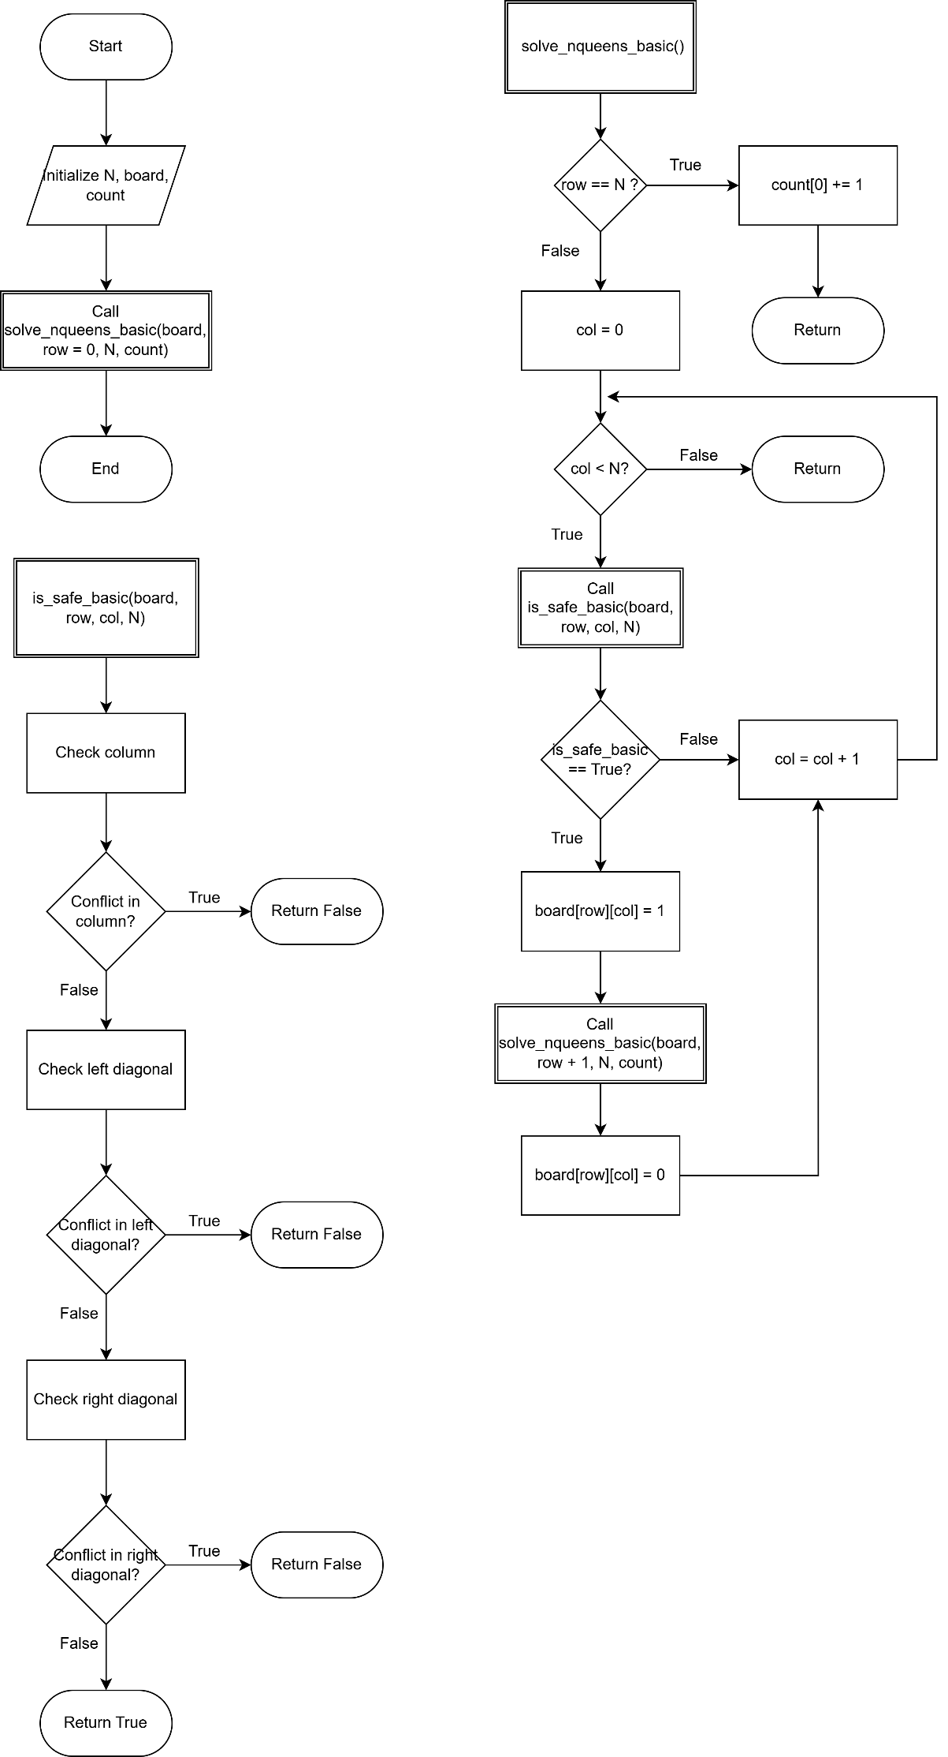
Hình 4.1. Lưu đồ thuật toán quay lui thuần túy
Giải thích hoạt động
Phiên bản này đặt quân hậu theo từng hàng, bắt đầu từ hàng đầu tiên. Ở mỗi hàng, thuật toán thử từng cột từ trái sang phải. Trước khi đặt quân hậu tại vị trí (row, col), hàm IsSafe kiểm tra xem vị trí đó có bị tấn công bởi bất kỳ quân hậu nào đã đặt ở các hàng trước hay không.
Việc kiểm tra được thực hiện theo ba hướng: cùng cột, đường chéo chính và đường chéo phụ. Nếu vị trí hợp lệ, quân hậu được đặt tạm thời và thuật toán tiếp tục sang hàng kế tiếp bằng lời gọi đệ quy. Khi quay lui, vị trí đó được trả lại trạng thái trống để thử lựa chọn khác.
Phiên bản này thể hiện trực tiếp nguyên lý quay lui và phù hợp để minh họa logic sinh nghiệm của bài toán.
4.4. Mã giả và lưu đồ thuật toán của Backtracking có cắt tỉa
Thuật toán NQueens_Pruned(N)

Khởi tạo mảng cols[0..N-1] = false
Khởi tạo mảng diag1[0..2N-2] = false
Khởi tạo mảng diag2[0..2N-2] = false
Khởi tạo biến đếm count = 0

Gọi Solve(row = 0)

Thủ tục Solve(row)

Nếu row = N thì
count <- count + 1
Trả về

Cho col chạy từ 0 đến N - 1 thực hiện
d1 <- row - col + N - 1
d2 <- row + col

Nếu cols[col] = true hoặc diag1[d1] = true hoặc diag2[d2] = true thì
Bỏ qua vị trí này

Ngược lại
cols[col] <- true
diag1[d1] <- true
diag2[d2] <- true

Solve(row + 1)

cols[col] <- false
diag1[d1] <- false
diag2[d2] <- false
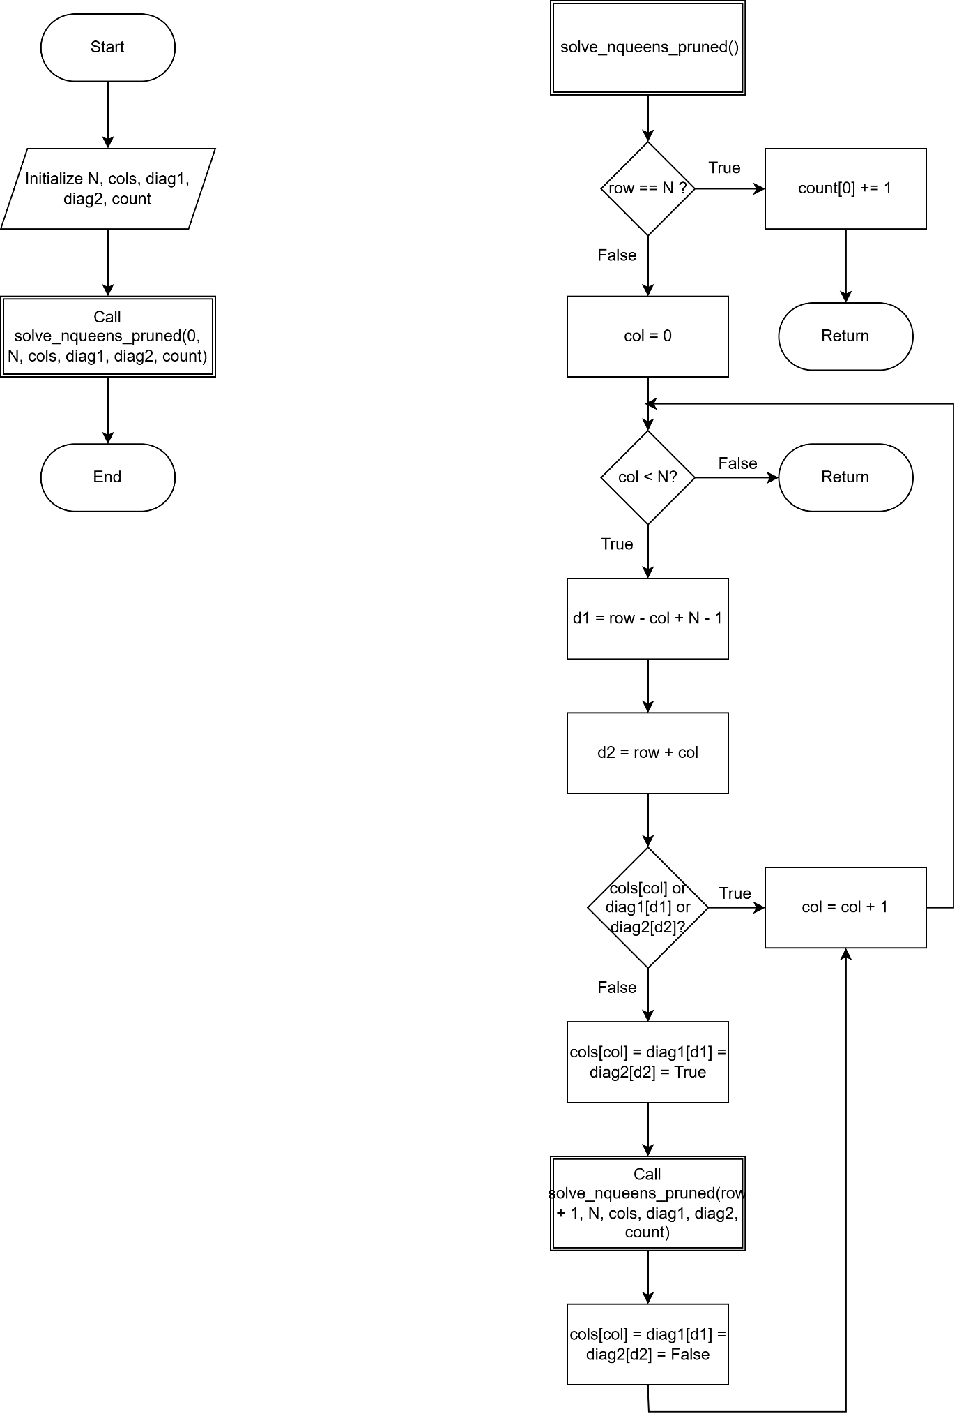
Hình 4.2. Lưu đồ thuật toán quay lui có cắt tỉa
Giải thích hoạt động
Phiên bản cắt tỉa vẫn giải bài toán theo nguyên lý quay lui từng hàng, nhưng khác ở chỗ việc kiểm tra an toàn không còn dựa trên việc duyệt lại toàn bộ bàn cờ. Thay vào đó, thuật toán lưu trực tiếp trạng thái của các cột và hai loại đường chéo bằng ba mảng đánh dấu. Nhờ vậy, một vị trí được xác định hợp lệ hay không chỉ bằng các phép tra cứu đơn giản.
Với mỗi ô đang xét tại hàng row, thuật toán tính hai chỉ số:
d1 = row - col + N - 1 để biểu diễn đường chéo chính,
d2 = row + col để biểu diễn đường chéo phụ.
Hai công thức này giúp ánh xạ mỗi vị trí trên bàn cờ vào đúng phần tử trong mảng đường chéo tương ứng. Nếu cột hoặc một trong hai đường chéo đã được đánh dấu, vị trí đó lập tức bị loại bỏ. Đây chính là bước cắt tỉa, vì thuật toán không tiếp tục đi sâu vào những nhánh chắc chắn không thể tạo thành nghiệm.
Khi tìm được một vị trí hợp lệ, thuật toán đánh dấu cột và hai đường chéo tương ứng trước khi gọi đệ quy sang hàng tiếp theo. Sau khi quay lui, các đánh dấu này được hủy để khôi phục trạng thái ban đầu, bảo đảm các nhánh thử nghiệm khác không bị ảnh hưởng. Cơ chế “đánh dấu - kiểm tra - quay lui - bỏ đánh dấu” là điểm cốt lõi giúp phiên bản này hiệu quả hơn phiên bản cơ bản.
Nhờ cách tổ chức trạng thái như trên, thuật toán chỉ xét những nhánh có khả năng dẫn đến lời giải, từ đó giảm đáng kể số trạng thái phải kiểm tra trong quá trình tìm kiếm.
4.5. Phân tích hoạt động của hai phiên bản
Hai phiên bản cùng dựa trên một chiến lược chung: đặt quân hậu lần lượt theo từng hàng và quay lui khi gặp ngõ cụt. Tuy nhiên, sự khác biệt nằm ở cách kiểm tra tính hợp lệ.
Với phiên bản cơ bản, mỗi lần thử một vị trí mới, thuật toán phải kiểm tra lại các ô đã đặt trước đó. Cách làm này đơn giản nhưng tốn nhiều phép kiểm tra lặp lại.
Với phiên bản cắt tỉa, các thông tin về cột và đường chéo được lưu sẵn dưới dạng trạng thái. Vì vậy, việc xác định một vị trí hợp lệ chỉ cần tra cứu trực tiếp các mảng đánh dấu. Đây là điểm tối ưu quan trọng, giúp thuật toán loại bỏ sớm các nhánh vô ích và cải thiện hiệu năng rõ rệt.
4.6. Phân tích độ phức tạp
Bài toán N-Queens có không gian tìm kiếm lớn và mang tính tổ hợp, nên độ phức tạp trong trường hợp xấu nhất vẫn thuộc nhóm hàm mũ.
Phiên bản cơ bản: có độ phức tạp cao hơn do mỗi phép kiểm tra an toàn cần duyệt lại trạng thái bàn cờ.
Phiên bản cắt tỉa: giảm đáng kể số phép kiểm tra nhờ sử dụng các mảng đánh dấu, nên hiệu quả hơn trong thực nghiệm.
Về bộ nhớ, cả hai phiên bản đều cần lưu trạng thái trung gian của quá trình tìm kiếm. Với cách biểu diễn hợp lý, chi phí bộ nhớ có thể xem là tuyến tính theo N đối với phần trạng thái đánh dấu và lời gọi đệ quy.
4.7. Kết luận
Thiết kế thuật toán N-Queens bằng quay lui là một cách tiếp cận tự nhiên và chặt chẽ. Phiên bản cơ bản giúp làm rõ cơ chế sinh nghiệm và quay lui, trong khi phiên bản cắt tỉa thể hiện hướng tối ưu hóa bằng cách kiểm tra xung đột ngay trong quá trình sinh ứng cử viên. Sự kết hợp hai phiên bản này cho phép vừa trình bày được nguyên lý thuật toán, vừa làm nổi bật ý nghĩa của tối ưu hóa trong giải quyết bài toán tổ hợp.

